

**KOMUNIKAT Nr 1**

Państwowego Powiatowego Inspektora Sanitarnego w Łobzie z dnia 27.08.2024r. w sprawie braku przydatności wody do spożycia z wodociągu Wojtaszyce gm. Dobra, pow. Łobeski zaopatrującej mieszkańców miejscowości Wojtaszyce i Wrześno, gm. Dobra

Państwowy Powiatowy Inspektor Sanitarny w Łobzie po zapoznaniu się z wynikami badania próbki wody pobranej w dniu 26.08.2024r. stwierdził, że woda nie spełnia wymagań rozporządzenia Ministra Zdrowia z dnia 07 grudnia 2017 r. w sprawie jakości wody przeznaczonej do spożycia przez ludzi (Dz.U. z 2017 r., poz. 2294) z uwagi   
na obecność Liczby bakterii grupy coli**.**

W związku z powyższym konieczne jest przestrzeganie następujących wskazówek:

1. Woda z kranu nie może być spożywana, ani używana do przygotowania posiłków.
2. Woda nie może być używana do mycia owoców, warzyw, naczyń kuchennych  
   i prania.
3. Woda nie nadaje się do kąpieli, mycia zębów, przemywania otwartych zranień.
4. Woda może być wykorzystywana do celów sanitarnych, tj. WC

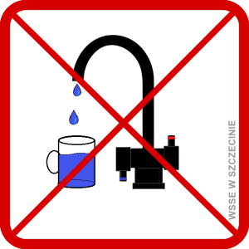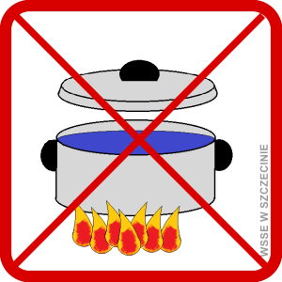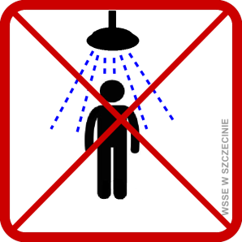

Zakład gospodarki Komunalnej Sp. z o.o., ul. Wojska polskiego 23, 72-210 Dobra- zarządzający wodociągiem Wojtaszyce, gm. Dobra został zobowiązany do zapewnienia zastępczego źródła zaopatrzenia w wodę do spożycia oraz podjęcia działań naprawczych celem doprowadzenia jakości wody do obowiązujących wymagań.

Powyższa informacja obowiązuje do czasu odwołania.